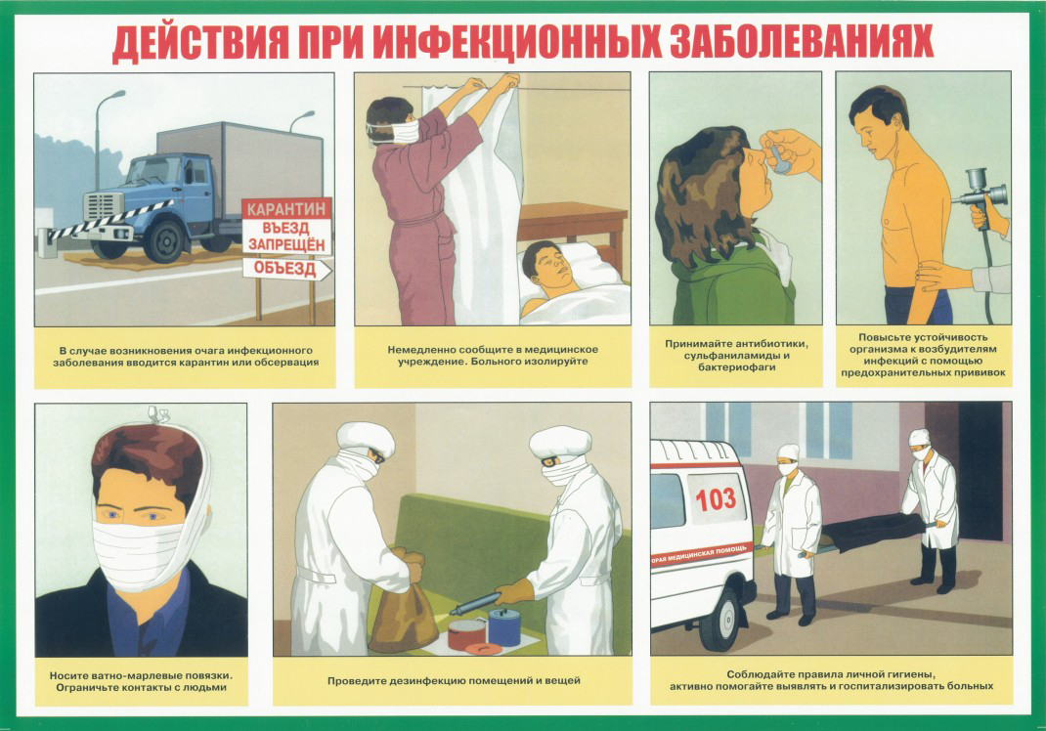
У разі виникнення осередку інфекційного захворювання, вводиться карантин
або обсервація

Терміново повідомте у медичну
установу, хворого ізолюйте
Приймайте медичні препарати, призначені лікарем
Підвищуйте імунітет до збудників інфекцій – зробіть щеплення

Одягніть ватно-марлеву пов’язку. Обмежте
спілкування з хворими

Проведіть дезінфекцію приміщення та
особистих речей хворого

Дотримуйтесь правил особистої гігієни,
прийміть активну участь у виявленні та госпіталізації хворих
КАРАНТИН!
Виїзд заборонено!
ОБ’ЇЗД!
Д І Ї П Р И І Н Ф Е К Ц І Й Н И Х З А Х В О Р Ю В А Н Н Я Х
Навчально - методичний центр ЦЗ та БЖД Вінницької області

